PROYECTO: “DailyMarket”
Documento de Casos de Uso

Integrantes

Legajo | Nombre | E-Mail
118488-0 | Barragán, Miguel Ignacio | ignacioba@gmail.com
249598-3 | Melo, Juan Alberto | juanmelo25@gmail.com
116464-8 | Ottaviano, Gabriel Ignacio | gabrielottaviano@gmail.com
249207-6 | Pallich, Abelardo Agustin | abelardo.pallich@gmail.com
119135-4 | Pallich, Ezequiel Leonardo | epallich@gmail.com

Profesores:

Director de Cátedra: Carlos Tomassino
Profesor a cargo del curso: Roberto Eribe
Auxiliar a cargo del proyecto: María Victoria Bajarlía
Controller: Ing. Gabriela Salem

Historial de Revisión
Fecha | Versión | Descripción | Autor
18-06-2010 | 1.0 | Casos de uso módulo acceso al sistema | GRUPO 607
02-07-2010 | 2.0 | Casos de uso módulo acceso al sistema | GRUPO 607

Índice

- Casos de Uso:
- “Módulo de Acceso al Sistema” -------------------- Página 4
- “Módulo ….”
1.1. Casos de Uso “Módulo de Acceso al Sistema”

Diagrama de Caso de Uso “Módulo de Acceso al Sistema”
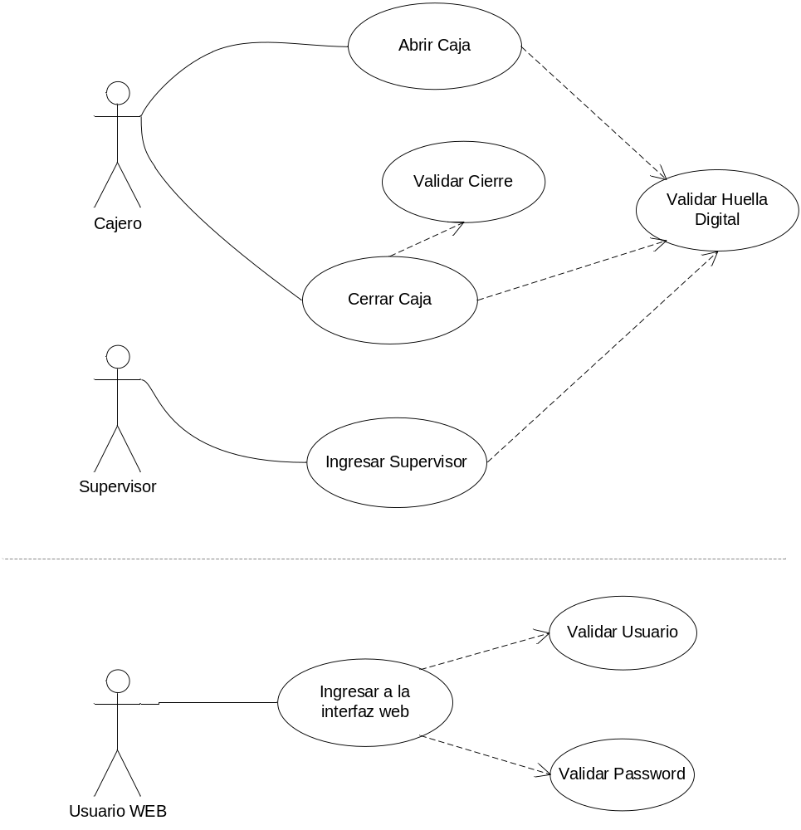

Caso de Uso | Ingresar a la interfaz web (USR01)
Breve Descripción | Autoriza el ingreso a la interfaz web de un determinado usuario, validando su nombre de usuario, password y sus permisos.
Actores | Usuario Web
Precondiciones | - La base de Datos se encuentra operativa, siendo los datos de los usuarios accesibles.
Post condiciones | - El usuario se encuentra logueado en la aplicación web pudiendo ingresar a los módulos permitidos por su rol.
Referencias
Requerimientos No Funcionales | RNFC001, RNFC002, RNFP001.
Curso Normal
El usuario ingresa su nombre y password en la interfaz web (Pantalla GUI003).
El sistema valida que el nombre de usuario exista en la base de datos, si existe se obtienen sus datos.
El sistema valida que el password corresponda al usuario ingresado.
El sistema redirecciona al usuario a la pantalla inicial según su rol.
Curso Alternativo
En caso de no existir un usuario asociado a los datos ingresados, el sistema deniega el acceso.
En caso de que el usuario no posea permiso de acceso al módulo deseado, el sistema deniega el acceso.
El sistema Informa el acceso denegado en pantalla, en el caso de usuario/password incorrecto se mostrará el mensaje MSGAS001, y en el caso de no tener permisos para el ingreso al módulo MSGAS005.

Interfases:
Ver anexo: Interfaces Gráficas, apartado “1.1” (Acceso a la Interfaz Web - GUI003)
Supuestos y Dependencias:
Existe una tabla Usuario en la base de datos, cuyos campos serán nombre (cadena de caracteres), password(cadena de caracteres) y rol(número entero), el cual esta relacionada con la tabla Rol, con la cual se validarán los permisos.
Problemas / Comentarios:
Ver las pantallas y los mensajes en la sección correspondiente según su código.

Caso de Uso | Abrir caja (USR02)
Breve Descripción | Autoriza el ingreso/apertura de una caja, validando la huella digital del usuario que desea abrirla y los permisos del mismo.
Actores | Cajero
Precondiciones | - La base de Datos se encuentra operativa, siendo accesible los datos de los usuarios.
Post condiciones | - El usuario se encuentra logueado en la aplicación desktop.
Referencias
Requerimientos No Funcionales | RNFEF002, RNFUS002, RNFC002.
Curso Normal
El usuario apoya su dedo sobre el lector de huellas digitales
El sistema lee la huella, y valida que exista en la base de datos.
El sistema muestra la pantalla GUI001
Curso Alternativo
Si el sistema no reconoce la huella del usuario, el mismo mostrará en la pantalla el mensaje MSGAS002
Interfases:
Ver anexo: Interfaces Gráficas, apartado “1.2” (Apertura de Caja - GUI001)
Supuestos y Dependencias:
Existe una tabla Usuario en la base de datos, donde con uno de los campos de dicha tabla se validará la huella ingresada.
Problemas / Comentarios:
Ver las pantallas y los mensajes en la sección correspondiente según su código.

Caso de Uso | Cerrar caja (USR03)
Breve Descripción | El usuario solicita cerrar la caja, debe ingresar el monto recaudado y validar el cierre y ese monto con su huella digital.
Actores | Cajero
Precondiciones | - El usuario se encuentra logueado en la aplicación desktop.
Post condiciones | - El usuario se encuentra fuera de la aplicación desktop.
Referencias
Requerimientos No Funcionales | RNFEF002, RNFUS002, RNFC002.
Curso Normal
El usuario solicita cerrar la caja seleccionando la opción “Cerrar Caja”.
El sistema solicita el ingreso del monto recaudado en el campo “Monto” de la pantalla GUI002
El usuario ingresa el monto en dicho campo y presiona confirmar.
El sistema valida el cierre y el monto solicitando el ingreso de la huella digital del cajero.
El sistema valida que la huella digital leída pertenezca al usuario que realizó la apertura y emite un ticket de cierre e informa mediante una ventana emergente el mensaje MSGAS006
Curso Alternativo
Si no se reconoce la huella del usuario que abrió la caja, el sistema mostrará en una ventana emergente el mensaje MSGAS003.
Interfases:
Ver anexo: Interfaces Gráficas, apartado “1.3” (Cierre de Caja - GUI002)
Supuestos y Dependencias:
Monto (número decimal): Dinero que se recaudó durante la sesión.
Problemas / Comentarios:
Ver las pantallas y los mensajes en la sección correspondiente según su código.

Caso de Uso | Ingresar Supervisor (USR04)
Breve Descripción | Cuando es necesaria la intervención de un supervisor, él mismo ingresa mediante su huella digital en una sesión abierta por un cajero.
Actores | Supervisor
Precondiciones | - Existe una sesión cajero abierta  - Se solicitó la intervención de un supervisor.
Post condiciones | - El supervisor visualiza una interfaz con su rol en la aplicación desktop.
Referencias
Requerimientos No Funcionales | RNFEF002, RNFUS002, RNFC002.
Curso Normal
El cajero solicita la intervención del supervisor seleccionando la opción “llamar supervisor”.
El sistema solicita el ingreso de la huella digital de un usuario supervisor.
El supervisor ingresa la huella digital.
El sistema valida que la huella digital leída pertenezca a un usuario supervisor.
El sistema muestra la pantalla asociada a un supervisor.
Curso Alternativo
Si el sistema no reconoce la huella del usuario o el mismo no es un supervisor, el sistema mostrará en la pantalla el mensaje MSGAS004.
Interfases:
Ver anexo: Interfaces Gráficas, apartado “1.4” (Ingresar Supervisor - GUI006)
Supuestos y Dependencias:
Problemas / Comentarios:
Ver las pantallas y los mensajes en la sección correspondiente según su código.

  - Casos de Uso “Módulo de Ventas”

Diagrama de Caso de Uso “Módulo de Ventas”
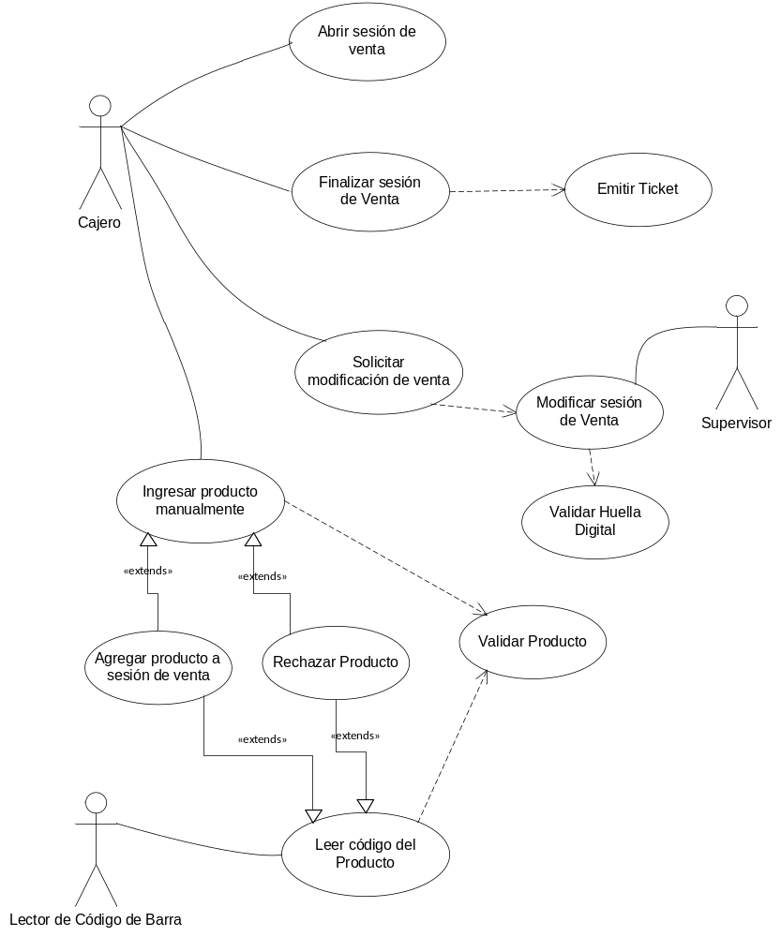

Caso de Uso | Abrir sesión de venta (USR05)
Breve Descripción | El usuario solicita la apertura de una sesión de venta, se registran fecha y hora de inicio, se obtienen datos del cajero y se asocia la venta al cajero.
Actores | Cajero
Precondiciones | - El usuario se encuentra logueado en la aplicación desktop  - La base de Datos se encuentra operativa, siendo accesible a los datos.
Post condiciones | - La sesión de venta se encuentra abierta y asociada al cajero que realizó esta acción.
Referencias
Requerimientos No Funcionales | RNFUS002, RNFUS003.
Curso Normal
El usuario solicita abrir una sesión de venta seleccionando la opción “Nueva Sesión de Venta”.
El sistema crea una nueva sesión de venta.
El sistema registra fecha y hora de inicio de la venta
El sistema obtiene los datos del cajero asociado a la sesión de caja.
El sistema asocia la sesión de venta al cajero logueado.
El sistema redirecciona a la interfaz de venta
Curso Alternativo
Si el sistema no puede abrir sesión de venta, el sistema mostrará en la pantalla el mensaje MSGXXX.
Interfases:
Ver anexo: Interfaces Gráficas, apartado “2.1” (Abrir sesión de venta - GUIXXX)
Supuestos y Dependencias:
Problemas / Comentarios:
Ver las pantallas y los mensajes en la sección correspondiente según su código.

Caso de Uso | Finalizar sesión de venta (USR06)
Breve Descripción | El usuario solicita el cierre de una sesión de venta, se registran fecha y hora de finalización, se actualiza el stock de todos los productos, se realizan los cálculos de precios y se registra la sesión de venta.
Actores | Cajero
Precondiciones | - El usuario se encuentra logueado en la aplicación desktop  - La base de Datos se encuentra operativa, siendo accesible a los datos  - Existe una sesión de venta abierta.
Post condiciones | - La sesión de venta se encuentra finalizada,  - Se actualizó el stock  - Se efectuó la venta.
Referencias
Requerimientos No Funcionales | RNFUS002, RNFUS003.
Curso Normal
El usuario solicita finalizar una sesión de venta seleccionando la opción “Finalizar Sesión de Venta”.
El sistema registra fecha y hora de finalización de la venta.
El sistema actualiza el stock de los productos asociados a la venta.
El sistema calcula los totales a abonar.
El sistema registra la sesión de venta.
El sistema genera el ticket.
El sistema imprime el ticket.
El sistema redirecciona a la pantalla inicial de la aplicación desktop.
Curso Alternativo
Si el sistema no puede finalizar sesión de venta, el sistema mostrará en la pantalla el mensaje MSGXXX.
Interfases:
Ver anexo: Interfaces Gráficas, apartado “2.2” (Finalizar sesión de venta - GUIXXX)
Supuestos y Dependencias:
Problemas / Comentarios:
Ver las pantallas y los mensajes en la sección correspondiente según su código.
Caso de Uso | Solicitar modificación de sesión de venta (USR07)
Breve Descripción | El usuario solicita la modificación de una sesión de venta, el supervisor ingresar al sistema y realiza la modificación solicitada, se asocia dicha modificación al supervisor y se registra fecha y hora.
Actores | Cajero, Supervisor
Precondiciones | - El usuario se encuentra logueado en la aplicación desktop  - La base de Datos se encuentra operativa, siendo accesible a los datos  - Existe una sesión de venta abierta.
Post condiciones | - La sesión de venta se encuentra modificada.
Referencias
Requerimientos No Funcionales | RNFUS002, RNFUS003, RNFEF002
Curso Normal
El usuario solicita modificar una sesión de venta seleccionando la opción “Solicitud de Supervisor”.
El supervisor ingresa su huella digital.
El sistema valida la huella digital ingresada.
El sistema asocia la nueva modificación a la venta.
El sistema asocia el supervisor a la modificación de venta.
El sistema registra fecha y hora de la modificación
El sistema actualiza la sesión de venta.
El sistema redirecciona a la pantalla de sesión de venta.
Curso Alternativo
Si el sistema no puede solicitar modificación de sesión de venta, el sistema mostrará en la pantalla el mensaje MSGXXX.
Si el sistema rechaza el logueo del supervisor, mostrará en la pantalla el mensaje MSGXXX.
Interfases:
Ver anexo: Interfaces Gráficas, apartado “2.3” (Solicitar modificación de sesión de venta - GUIXXX)
Supuestos y Dependencias:
Problemas / Comentarios:
Ver las pantallas y los mensajes en la sección correspondiente según su código.

Caso de Uso | Ingresar producto manualmente (USR08)
Breve Descripción | El usuario ingresa un producto manualmente y este se asocia a la venta.
Actores | Cajero
Precondiciones | - El usuario se encuentra logueado en la aplicación desktop.  - La base de Datos se encuentra operativa, siendo accesible a los datos.  - Existe una sesión de venta abierta.
Post condiciones | - El producto se asocio a la sesión de venta.  - Se actualizó el monto Subtotal de la venta.
Referencias
Requerimientos No Funcionales | RNFUS002, RNFUS003
Curso Normal
El usuario ingresa el código del producto en el campo “Código de Producto” y presiona el botón “Agregar”. Si se desea agregar más de un producto idéntico se modifica el valor del campo “Cantidad” que por defecto se encuentra en uno.
El sistema valida el código ingresado por el cajero.
El sistema registra el producto en la sesión de venta.
El sistema actualiza el monto total asociado a la sesión de venta.
El sistema actualiza la pantalla de la sesión de venta con el nuevo subtotal de la venta y con el precio, la cantidad y la descripción del producto saliente.
Curso Alternativo
Si el sistema no encuentra un producto asociado al código ingresado, el sistema mostrará en la pantalla el mensaje MSGXXX (código erróneo), y rechaza el producto.
Interfases:
Ver anexo: Interfaces Gráficas, apartado “2.4” (Ingresar Producto - GUIXXX)
Supuestos y Dependencias:
Código de Producto (número entero): Código numérico asociado al producto.
Cantidad (número entero): Número de productos a agregar.
Problemas / Comentarios:
Ver las pantallas y los mensajes en la sección correspondiente según su código.

Caso de Uso | Leer código del producto (USR09)
Breve Descripción | El lector de código de barras lee un nuevo código de producto y este se asocia a la sesión se venta.
Actores | Lector de Código de Barras
Precondiciones | - El usuario se encuentra logueado en la aplicación desktop.  - La base de Datos se encuentra operativa, siendo accesible a los datos.  - Existe una sesión de venta abierta.
Post condiciones | - El producto se asocio a la sesión de venta.  - Se actualizó el monto Subtotal de la venta.
Referencias
Requerimientos No Funcionales | RNFUS002, RNFUS003, RNFEF001
Curso Normal
El lector de Códigos de Barras lee el código del producto y lo ingresa en el campo “Código de Producto” y el Cajero presiona el botón “Agregar”. Si se desea agregar más de un producto idéntico se modifica el valor del campo “Cantidad” que por defecto se encuentra en uno.
El sistema valida el código leído por el lector de códigos.
El sistema registra el producto en la sesión de venta.
El sistema actualiza el monto total asociado a la sesión de venta.
El sistema actualiza la pantalla de la sesión de venta con el nuevo subtotal de la venta y con el precio, la cantidad y la descripción del producto saliente.
Curso Alternativo
Si el sistema no encuentra un producto asociado al código ingresado, el sistema mostrará en la pantalla el mensaje MSGXXX (código erróneo), y rechaza el producto.
Interfases:
Ver anexo: Interfaces Gráficas, apartado “2.4” (Ingresar Producto - GUIXXX)
Supuestos y Dependencias:
Código de Producto (número entero): Código numérico asociado al producto.
Cantidad (número entero): Número de productos a agregar.
Problemas / Comentarios:
Ver las pantallas y los mensajes en la sección correspondiente según su código.

